Федеральное государственное бюджетное образовательное учреждение высшего образования
«Алтайский государственный гуманитарно-педагогический университет имени В.М. Шукшина»
(Алтайский край, г. Бийск, ул. Владимира Короленко,53)

Профессиональная переподготовка
«Дошкольная педагогика и психология» (360 часов)
с 07.11.2022 – 31. 03. 2023
ДИСТАНЦИОННОЕ ОБУЧЕНИЕ
Переподготовка – это самый короткий, экономически выгодный и эффективный путь получения нового вида профессиональной деятельности  На обучение принимаются слушатели, имеющие  - среднее профессиональное образование;  - высшее образование (педагогическое,  техническое, экономическое и т.д.);  - студенты старших курсов. | 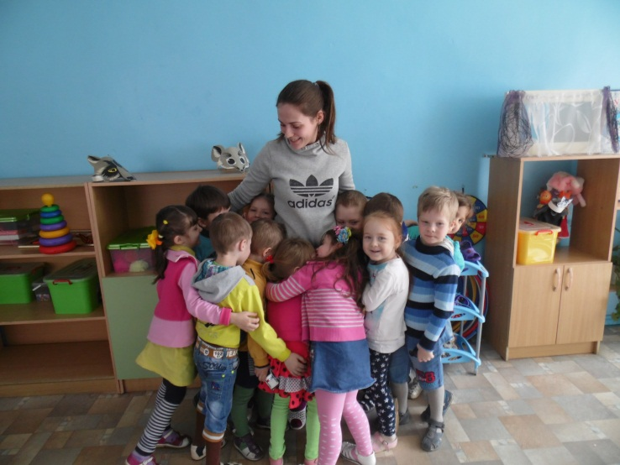
Содержание курсов включает следующие модули:
- Теория и методика физического воспитания и развития ребенка
- Теория и методика развития речи детей
- Теория и методика развития математических представлений у детей дошкольного возраста
- Теория и методика экологического образования детей
- Теория и методика развития детского изобразительного творчества
- Теория и методика музыкального воспитания детей дошкольного возраста
- Управление исследовательской деятельностью в дошкольном учреждении
- Специальная дошкольная педагогика и психология
- Взаимодействие дошкольного учреждения с семьей
Занятия проводят ведущие преподаватели вуза и практикующие педагоги образовательных учреждений города Бийска.
Обучение для каждого слушателя составляет 18 000 рублей. Оплачивать обучение можно двумя платежами по 9 000 рублей за каждую сессию. Предусмотрено 2 сессии: 1 сессия с 07.11.2022-25.11.2022, 2 сессия с 16.01.2023-03.02.2023.
Стажировка с 06.02.2023-22.02.2023.
Защита ВКР 21.03.2023.
Вручение диплома 31.03.2023.
По окончанию обучения выдается диплом переподготовки установленного образца с присвоением квалификация: воспитатель.
Перечень документов, необходимых для зачисления по направлению профессиональной переподготовки:
- Копия паспорта (стр. с фото и стр. с пропиской - 1 экземпляр);
- Фото или копия СНИЛС
- Фото 3х4 (1 штука).
- Копия диплома о высшем или среднем профессиональном образовании с приложением (1 экземпляр);
- Копия свидетельства о заключении брака при смене фамилии (1 экземпляр).

Заявки принимаются по электронной почте: pab1379@mail.ru
по телефону: 8 903 912 26 01– методист центра повышения квалификации и переподготовки Пундель Анна Борисовна
Форма заявки
1 | Фамилия, имя, отчество
2 | Название программы, часы | «Дошкольная педагогика и психология» (360 часов) с 07.11.2022 – 31. 03. 2023
3 | Место работы, должность
4 | Контактный телефон
5 | Электронный адрес

Ждем Ваши заявки!

